RODIČOVSKÉ KONTO EDUPAGE
Milí rodičia,

Radi by sme Vás oboznámili s možnosťou vytvoriť si rodičovské konto pre prístup k elektronickej žiackej knižke a ďalším funkciám pre elektronickú komunikáciu so školou.

PREČO SI VYTVORIŤ KONTO?
Doteraz Vám boli doručené prístupové mená zhodujúce sa s menom Vášho dieťaťa a s ním aj heslo pre prihlásenie. Ako rodič si však nižšie popísaným postupom môžete vytvoriť automaticky samostatné konto, ktoré má nasledujúce výhody:

- Pokiaľ máte (alebo budete mať) na ZŠ viac ako jedno dieťa, Vaše rodičovské konto Vám umožní vidieť výsledky všetkých detí naraz pod jedným prihlásením.
- V rodičovskom konte si môžete kedykoľvek bez problémov zmeniť heslo, prípadne aj prihlasovací e- mail.
- V prípade, že budete komunikovať so ZŠ, bude zrejmé, že vystupujete ako rodič a nedôjde k zámene s kontom žiaka.
- Každý rodič (otec aj mama) môže mať samostatné konto. Podmienkou je, že rodič uviedol svoju e- mailovú adresu v údajoch poskytnutých ZŠ na začiatku školského roku.
- V budúcnosti, keď predpokladáme spustenie aj ďalších funkcií elektronickej komunikácie bude vytvorenie samostatného žiackeho a rodičovského konta nevyhnutnosťou.
- Rodičovské konto môžete použiť aj v mobilnej aplikácii Edupage. Informácie : http://mobile.edupage.org/

AKO SI VYTVORIŤ KONTO
Vytvorenie rodičovského konta prebieha automaticky cez stránku školy v nasledujúcich krokoch:

- V internetovom prehliadači prejdite na stránku školy na adrese: https://zsbelusa.edupage.org/ a kliknite na položku „Prihlásenie“, ktorá sa nachádza v pravom hornom rohu.
- Kliknite na text „Neviem prihlasovacie meno alebo heslo“ nachádzajúce sa pod tlačidlom „Prihlásiť sa“.

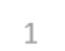
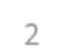
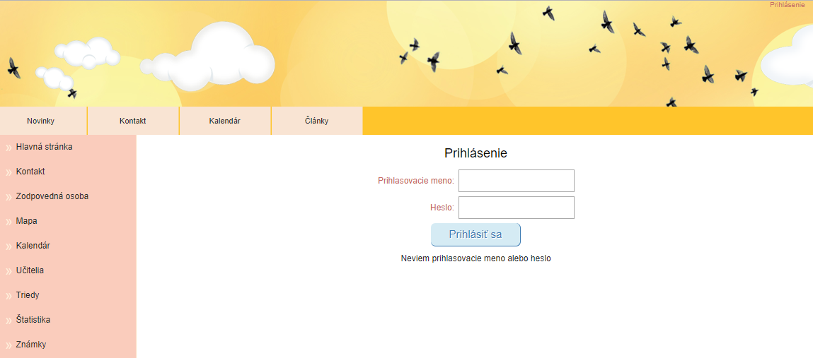

- Zobrazí sa Vám nové okno pre zadanie e-mailovej adresy pre zaslanie prístupového mena a hesla.

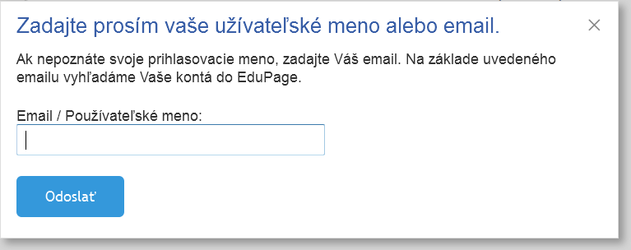

- Do položky „Email/Používateľské meno:“ zadajte e-mailovú adresu, ktorú ste poskytli ZŠ
- Stlačte „Odoslať“
- Na Vami zadanú e-mailovú adresu bude zaslaný overovací e-mail s predmetom „Edupage - Prihlásenie“ POZOR: je možné, že sa tento e-mail bude nachádzať v záložke Nevyžiadaná pošta/Spam.
- Kliknite na overovací link, ktorý je uvedený v texte mailu
- Otvorí sa Vám okno portálu edupage.org:

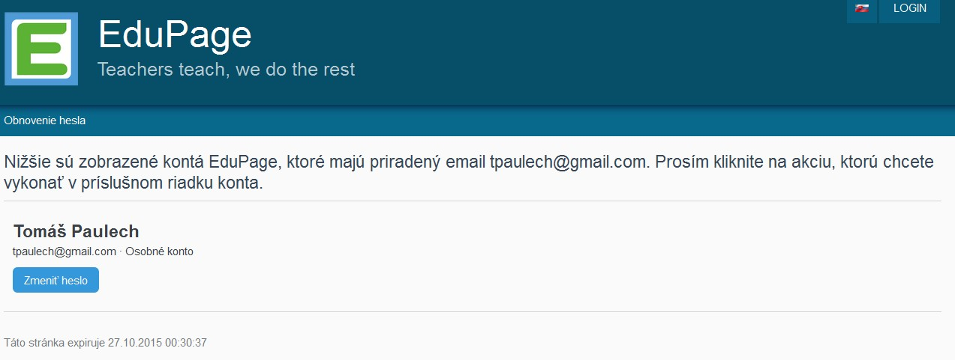

- Kliknite na položku „Zmeniť heslo“
- Otvorí sa Vám okno pre nastavenie/zmenu hesla k Vášmu prihlasovaciemu menu:

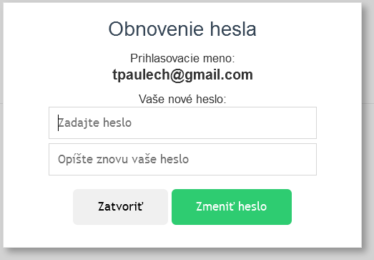

- Vyplňte do oboch položiek nové heslo a kliknite na „Zmeniť heslo“
- Prihláste sa na stránke https://zsbelusa.edupage.org/ pomocou mena (e-mailová adresa) a hesla (ktoré ste si v predchádzajúcich krokoch zvolili) a používajte výhody rodičovského konta.

